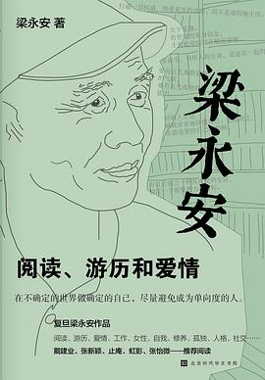

《梁永安：阅读、游历与爱情》

作者：梁永安

出版社：北京时代华文书局,2022

索书号：267.1/3333L

馆藏地：江安馆社科图书(三楼)，工学馆流通中文社科图书(第四阅览厅)

书籍简介

为什么我们活得那么累？

为什么我们越来越茫然？

为什么我们甚至开始不知道“我是谁”？

我们被指责内卷，又被指责躺平；我们被贩卖孤独，又被推销爱情；我们被推向对立，又被斥为无情……

有人问，这代年轻人怎么了？

可是，我们也想问，我们应该怎样正确地生活？

复旦大学中文系教授梁永安在《梁永安：阅读、游历和爱情》一书中分享：

打破一切权威，热爱真实的世界，而不是虚构地生活。

关于爱情，要有坚定的单身信念，才有能量给对方输送温暖。

多读书。书和人的生命，是连在一起的。

要有点儿离群索居的气质，要有点儿孤独的能力。

好的人生是兢兢业业地珍惜自己、逆流而上，也就是坚持自己的判断。

为自己建立一种有尺度的生活，制定一个需要费力的目标。

梁永安老师从阅读、游历、爱情、工作、女性、自我、修养、孤独、人格、社交等15个主题切入当下青年群体的时代症候，期望与青年人一起突破对问题的单一认知，体会到生活的无限可能与多元价值。

作者简介

梁永安

男，山东威海人，文学博士，复旦大学中文系比较文学专业副教授，硕士生导师。1978年考入复旦大学中文系文学专业学习，1984年11月起在复旦大学任教，主要从事中国现当代文学、比较文学与比较文化研究。

推荐理由

一、引经据典，举例丰富贴切

从欧美到东亚，从戏剧到电影，从历史名人到文学著作，从佛教到阳明心学……书中大量列举了古今中外各种事例，说理的同时生动易懂、具有说服力，展现了作者深厚的知识储备与积累，让读者在知晓道理的同时也积累了各种知识，同时也不失为一种发掘其他好作品的渠道。

二、立意高远，横向与纵向交织

作者在时代与世界的大背景下来看待现在年轻人的诸多问题，而不是仅仅囿于年轻人这一个群体或者说当前的中国社会。在作者的分析下，你会发现每一个问题的背后都是一种思维在漫长人类历史中根深蒂固抑或是潜移默化的结果，是不同民族、不同文化、不同国家、不同信仰碰撞的结果，尤其是在全球化以及文明飞速发展的今天，年轻人更加迷茫，我们急切地寻找方法，不管是“破”还是“立”。但需要明确，年轻人首先是隶属于这个大背景，然后才是我们自己。

三、思想深刻，贴合当今年轻人的心理

本书首次出版于2022年6月，无疑是一本很新、很贴合当今年轻人心理以及现状的书。书中有许多问题都是我们当代青年需要思考或者说不得不思考的。我们如何寻找自我？女性在当今社会究竟扮演着什么样的角色，又到底何去何从？年轻人该怎样选工作，又如何平衡工作与生活？……而作者对于这些问题的回答对于我们来说是十分实用的。更难可贵的是，作者虽不属于“年轻人”，也不是“女性”，却始终能够站在这些角度来思考和看待问题，并且对上一代和当今社会提出质疑与建议。

四、方便阅读

书中十五个章节分别探讨了不同的问题，相互独立，每个章节下面又有小的分支，短小精炼，再加上作者用朴素简练的文字将深奥的道理展现出来，像与好友交谈般娓娓道来，既有深度又通俗易懂，适合在零散空闲的时间阅读。让我们在匆忙的学习与活动之余寻找自我，体悟人生道理。

相关推荐

《身体和灵魂都在路上》

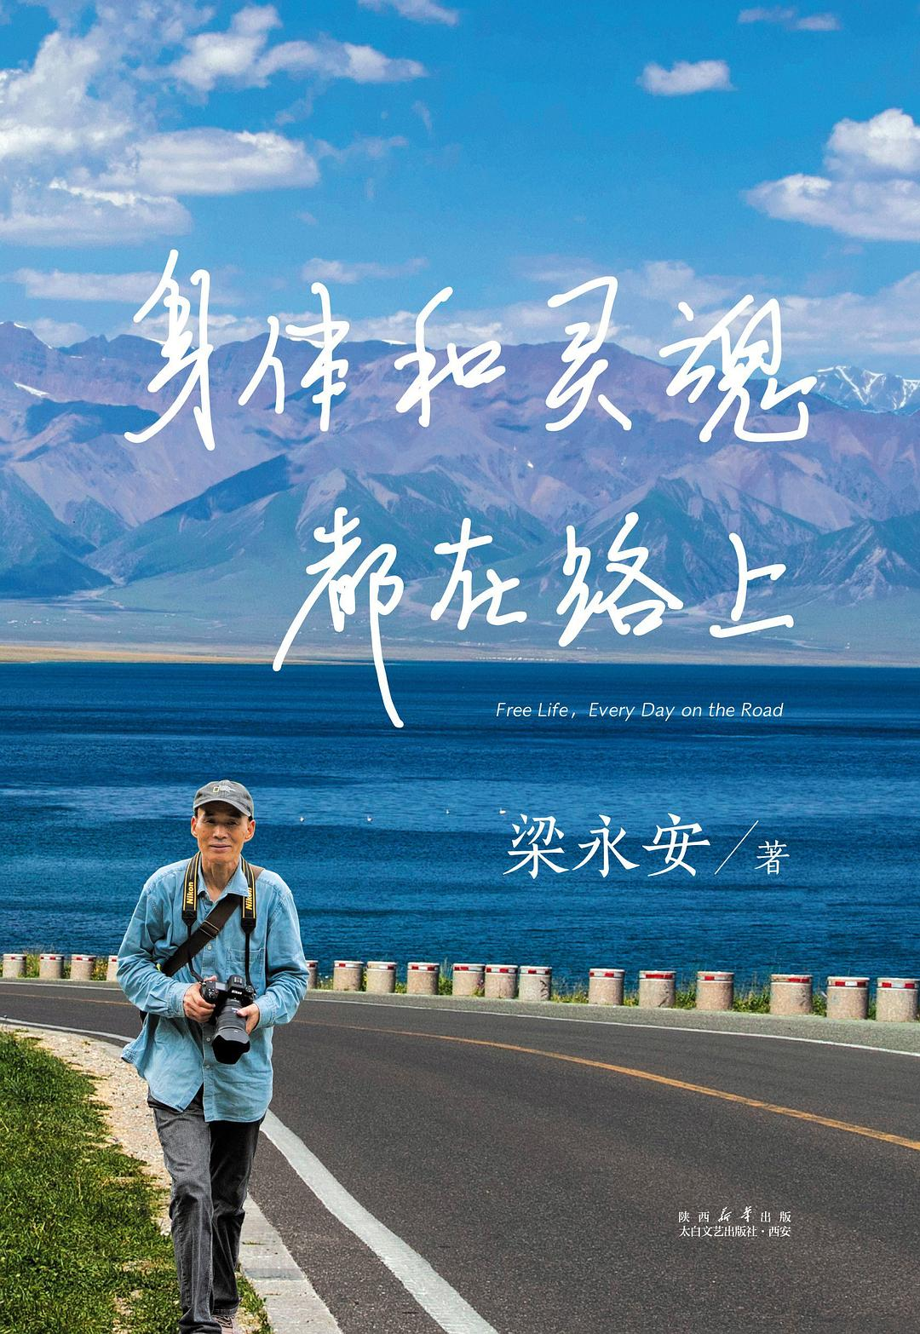

作者：梁永安

出版社：太白文艺出版社

索书号：I267.1/3333S

馆藏地：江安馆新到资源区(一楼)

图文：商学院2023级本科生 万竹妍

审校：天蓝